Меню по СанПиНу 2.3\2.4.3590-20
Приготавливаемых блюд
Возрастная категория 7-11 лет

Прием пищи | Наименование блюда | Вес блюда | Пищевые вещества |  |  | Энергетическая ценность | № рецептуры
 |  |  | Белки | Жиры | Углеводы
Неделя 2  День 1  22.11.2021 | 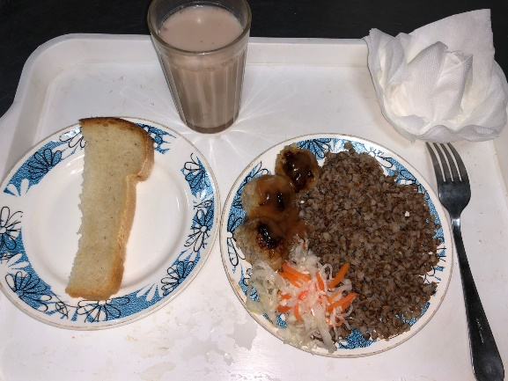
Горячий  завтрак | Тефтели | 110 | 6,65 | 7,37 | 8,77 | 128,45 | 278
 | Гречневая каша | 150 | 8,29 | 8,90 | 37,36 | 243,75 | 171
 | Хлеб пшеничный | 30 | 2,28 | 0,24 | 14,1 | 69 | н
 | Какао с молоком | 180 | 3,67 | 3,19 | 15,82 | 106,74 | 382
 | Овощи соленые | 60 | 0,42 | 0,06 | 1,14 | 7,20 | 71
Итого за день |  |  | 21,31 | 19,76 | 77,19 | 555,14

